FECHA 12/ENE
TEMA 1: La revista de
divulgación científica.

Las revistas de divulgación científica contienen textos expositivos, que presentan y explican un tema de manera clara y con lenguaje literal. Las
revistas de este tipo contienen estos elementos:

• Índice: se encuentra en el principio de la revista y sirve para localizar el contenido.

• Títulos y subtítulos: son útiles para ordenar la información de los artículos.

• Recursos gráficos: ilustraciones, fotografías, gráficas y tablas complementan el texto y ofrecen información extra o sirven para ejemplificar lo que se dice.
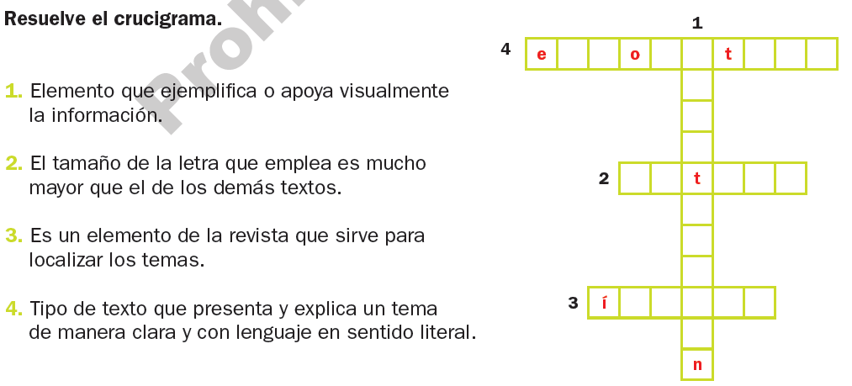

TEMA 2: La información en
una revista de divulgación.

La información que aparece en una revista de divulgación científica se organiza mediante títulos y subtítulos. Tanto el título como los subtítulos suelen ser cortos y atractivos para despertar el interés de los lectores.

El título indica el tema del artículo. Los subtítulos se utilizan para ordenar la información, según su importancia, y dividirla en secciones más pequeñas.

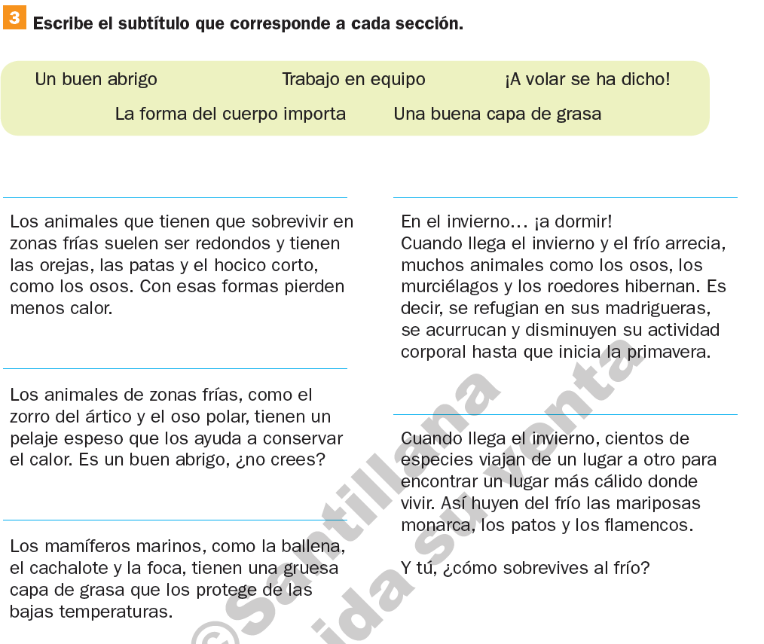

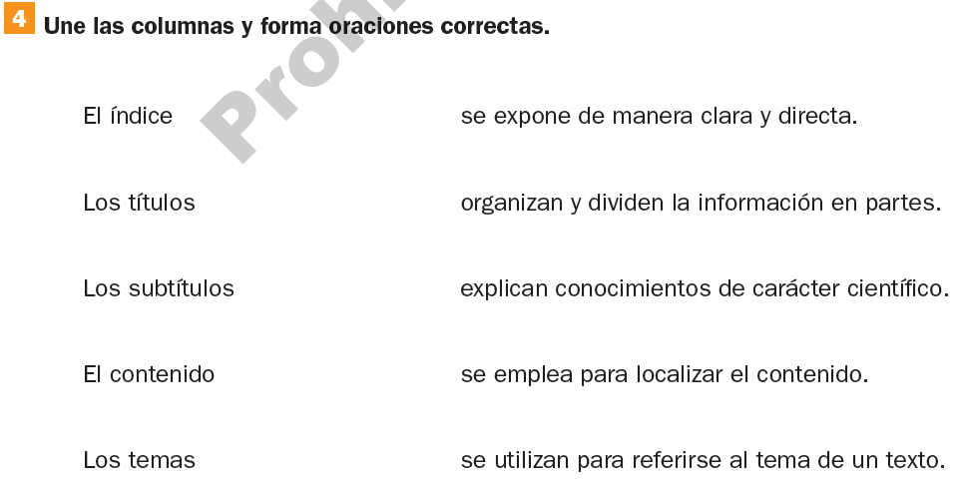

TEMA 3: Textos expositivos

Los artículos de divulgación científica son textos expositivos. Estos textos se caracterizan por:

• Exponer y explicar información acerca de algún tema.

• Emplear el lenguaje en sentido literal, es decir, comunicar los temas para que todos puedan entender lo mismo.

• Utilizar verbos en tercera persona, para expresar de quién o de qué se habla; por ejemplo: Las víboras inyectan su veneno con los colmillos.

• Usar los verbos en presente de indicativo para expresar acciones que tienen lugar en el momento en que se habla; ejemplo: Las serpientes viven en cuevas y árboles.

Marca con una ✓ las oraciones que emplean el lenguaje literal.

Los osos son animales mamíferos.
Eres tan grande como un oso.
Existen varias especies de osos.
El osito dijo muy triste: “¿Quién se comió mi sopa?”.
En México habita el oso gris o plateado.

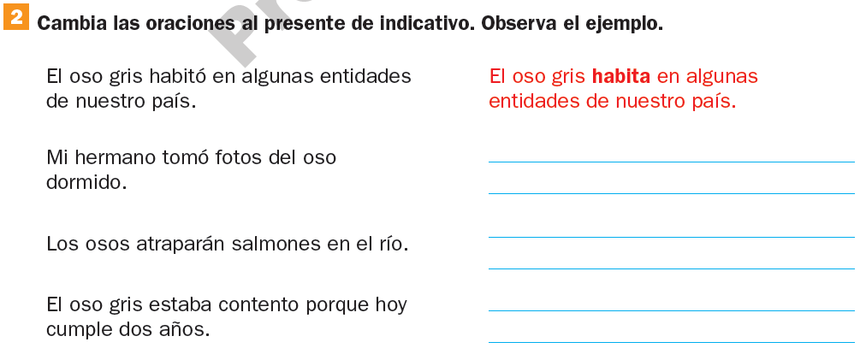

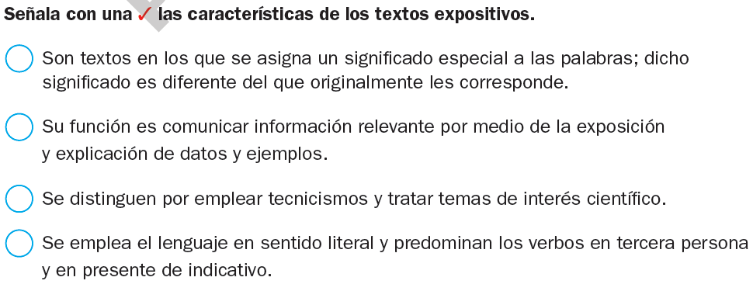

Fecha 21/Enero
Tema 4: Recursos gráficos

En los textos expositivos se utilizan recursos gráficos como los siguientes:

• Distintos tipos de letras en varios tamaños.
• Ilustraciones, dibujos o fotografías con pie de foto o de imagen.
• Gráficas y cuadros comparativos.

Fecha
Tema 5: Textos autobiográficos

La autobiografía es un texto escrito por alguien que narra acontecimientos de su vida. Se escribe en primera persona y se habla de hechos del pasado.

El autor cuenta sucesos importantes en orden, según ocurrieron, como el lugar y la fecha en que nació, aspectos relevantes de su historia y sus logros personales.

